2026年慕尼黑上海電子展

electronica China
2025年6月6日 電電陸字第11406-0694號
~本展將申請國貿署補助款，台灣館會員廠商每個攤位補助NT$30,000- NT$35,000，
非會員廠商補助50%。空地攤位廠商補助款請另洽本會，名額有限，敬請把握~
【展覽介紹】
慕尼黑上海電子展是中國大陸乃至於亞太地區最頂級的專業展會，展出產品包括汽車電子配件、通訊電子、人工智慧、電源供應器、半導體產品、嵌入式系統、顯示器、被動元件、開關配件等相關產品，是兼具專業性與代表性的展覽。2025年共有1,794家展商，展出面積超過100,000平方米，共吸引超過66,960名專業觀眾到場，是拓銷商機、掌握市場的最佳平台，為服務會員廠商，本會特別籌組參展團，敬邀廠商報名參加。
【參展須知】
一、展覽日期：2026年7月1日至3日(共3天)
二、展覽地點：上海新國際博覽中心
三、展出項目：常規半導體器件、功率半導體器件和模組、嵌入式系統、感測器、微機電系統、繼電
器、開關和連接器技術、醫療電子、汽車電子、人工智慧、智慧製造、線纜元件和子
系統、微波技術、顯示技術等
四、攤位費：
攤位形式 | 正式會員費用  (開立收據) | 贊助會員及非會員費用  (開立發票，含5%稅)
空地（最少36ｍ²） | NT$82,000/9m² | NT$86,100/9m²
台灣形象館 | NT$114,000/9m² | NT$119,700/9m²
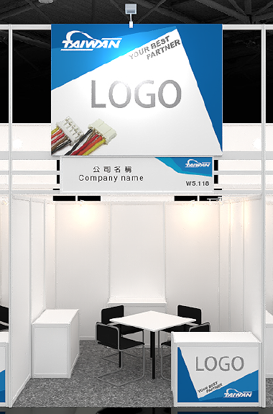
五、台灣形象館裝潢配備：公司中英文招牌1組、基本隔間板3面、100W
投射燈4盞、電源插座1個、基本電費、諮詢台1張、洽談桌1張、
椅子4張、儲物櫃附鎖2個、垃圾桶、地毯、整體形象裝潢。

(台灣形象攤位示意圖，非最終設計)

六、報名時間：自即日起報名至額滿截止、數量有限、敬請儘早報名。
七、報名辦法：
- 請將參展報名表(如附件)填妥後連同攤位費(請開立即期支票)，於信封上註明「慕尼黑上海電子展」，以掛號郵寄至本會大陸業務室蕭蕊小姐(受理順序依資料完備、收件郵戳時間為憑)，如電匯支付攤位費，水單影本可於報名後14個工作天內補寄電子檔即可。請將資料寄至
台灣區電機電子工業同業公會 大陸業務室 蕭 蕊小姐(分機255)
11490台北市內湖區民權東路6段109號6樓

八、選位：
依攤位數多寡、報名先後順序，不得跨走道之原則，於組團會議(暫訂2026年4-5月召開，另行通知時間)，由廠商自行挑選位置；不克出席者，排在最後由本會代為挑選，事後廠商不得有異議。
九、繳款方式：
- 支票：抬頭:台灣區電機電子工業同業公會，請開立即期禁止背書轉讓支票
- 銀行電匯：兆豐國際商業銀行東內湖分行
帳戶：台灣區電機電子工業同業公會 / 帳號：０６７２７００６８８７
- 郵政劃撥：台灣區電機電子工業同業公會，帳號：５００００１０５
※電匯付款請以「全額到付」方式匯款。
十、注意事項：
(1)大會請參展廠商注意有關商標、專利、外觀設計等問題，並請於展出時備妥相關證件影本，避
免展出時發生糾紛。
(2)本會將請裝潢公司設計台灣館整體形象及提供額外配備、運輸公司負責展品託運及旅行社處理機票、住宿、交通等事宜服務。
(3)展覽主辦單位保有攤位位置及展館安排的最終權利，以確保活動順利進行。
十一、退展辦法:除有特殊原因(例:結束營業、轉換業別等因素，須檢附證明文件辦理退展)無法參展，
本會將退還全額攤位費，如為其他因素，一經報名則不予退款。
十二、本會承辦人：
大陸業務室:蕭 蕊 小姐 電子郵件：shirley@teema.org.tw
電話：(02) 8792-6666分機 255 ；傳真：(02) 8792-6140
地址：11490臺北市內湖區民權東路6段109號6樓

2026年慕尼黑上海電子展 報名表
electronica China
公司名稱 |  | 中文：
 |  | 英文：
地 址 |  | □□□□□ |  |  |  |  | 會員編號
電 話 |  | ( ) |  | E-mail
公司網址
展覽  承辦人 |  | 中文： |  | 職稱 | 中文：
 |  | 英文： |  | 職稱 | 英文：
收 費 標 準  攤位形式 |  |  | 正式會員價  (開立收據) |  | 贊助/非會員價  (開立5%稅發票) |  |  | 攤位數 |  | 總 額
空地費  (需租用36ｍ²以上) |  |  | - NT$82,000/9m² |  | - NT$86,100/9m²
台灣形象裝潢攤位費 |  |  | - NT$114,000/9m² |  | - NT$119,700/9m²
申請展出展館(請勾選) □連接器館 □半導體館 (申請結果將依大會最終分配)
展品名稱
備註：
- 會員編號:請查會員名錄中 貴公司編號或空白由本會承辦人協助填寫。
- 請將本報名表填妥後連同攤位費(請開立即期支票，支票抬頭:台灣區電機電子工業同業公會)以掛號寄至下列地址，並於信封上註明報名「慕尼黑上海電子展」，以憑彙辦。
- 本會展覽補助不可與經濟部個別廠商參展補助重複申請，請參展廠商特別留意，如有重複請擇一申請，並告知本會承辦人。
- 攤位上之公司招牌限用向台灣主管單位註冊之中英文名稱。
- 本報名表視為訂攤位之契約，請務必加蓋公司印章及負責人章，以確保權益。
※請將報名表正本蓋公司章後寄至本會大陸業務室蕭蕊小姐，並Email承辦人預留展位
地址:台北市11490內湖區民權東路六段109號6樓
電話：02-87926666#255 / Email: shirley@teema.org.tw
公司印鑑章： 負責人印鑑章：

填表人:______________分機___________ 填表日期: ______年______月______日

